ASSUNTO :. INDICO PARA QUE O DEPARTAMENTO COMPETENTE, REALIZE INSTALAÇÃO DE HIDRANTES NAS PROXIMIDADES DO NIAS.

DESPACHO

SALA DAS SESSÕES ____/____/_____

PRESIDENTE DA MESA

INDICAÇÃO , DE 2017

SENHOR PRESIDENTE,
SENHORES VEREADORES,

INDICO ao Exmo Senhor Prefeito Municipal para que o departamento competente, que realize instalação de hidrantes nas proximidades do NIAS.
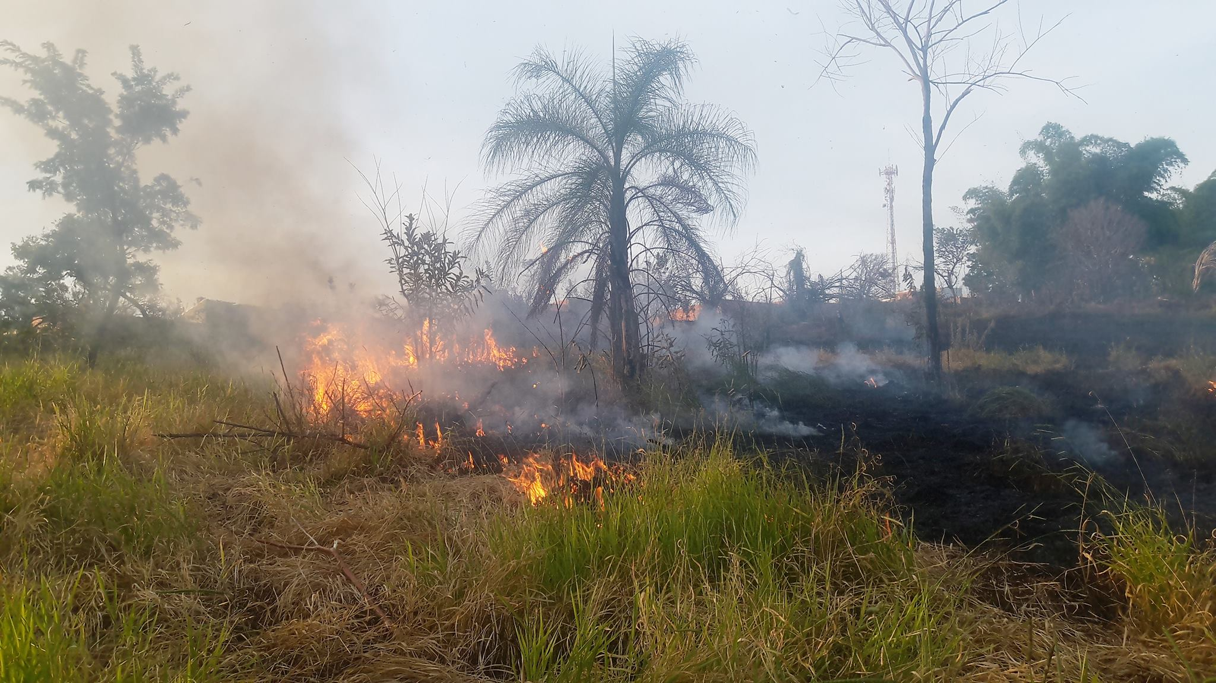

SALA DAS SESSÕES “VEREADOR SANTO RÓTOLLI”, aos 17 de abril de 2017

VEREADOR LUIS ROBERTO TAVARES

